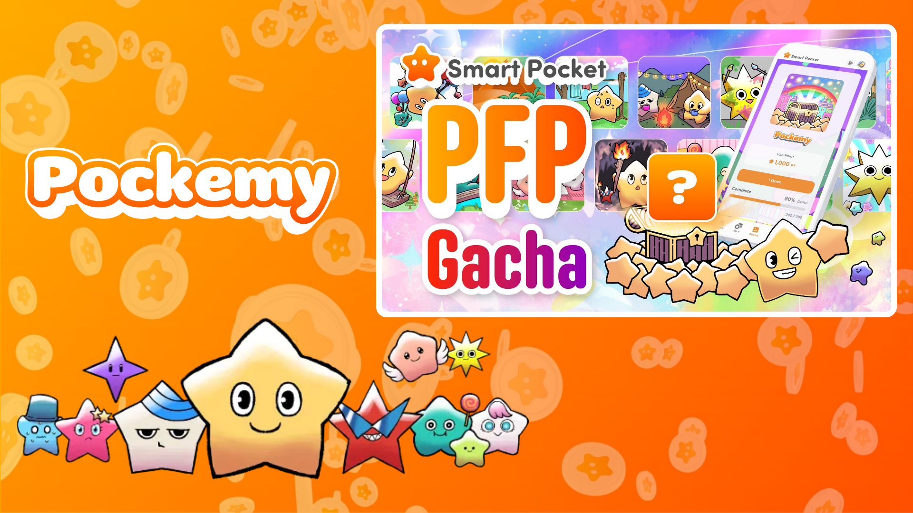

가챠로 포케미를 모으세요! Smart Pocket의 새로운 기능 'PFP 가챠'
안녕하세요!
Smart Pocket 앱의 새로운 기능인 'PFP 가챠'를 소개하게 되어 기쁩니다! 귀여운 포케미 PFP를 수집할 수 있을 뿐만 아니라 컬렉션을 완성하면 멋진 보상을 받을 수도 있습니다!

목차
- 재능 있는 크리에이터 팀
- PFP 가챠란 무엇인가요?
- 가챠를 사용하는 방법
- PFP를 확인하는 방법
- PFP 이미지를 저장하는 방법
- 앱 아이콘 변경 방법
- 컬렉션 보상에 대해
- 향후 개발 계획
- 요약

재능 있는 크리에이터 팀
PFP 가챠의 기능을 살펴보기 전에, 귀여운 포케미를 제작한 훌륭한 크리에이터 팀을 소개합니다.
포케미의 세계는 Japan NFT Museum 편집 팀의 천재들에 의해 창조되었으며, 이들은 다양한 만화 시리즈에도 참여하고 있습니다. 편집장 Sae Taki의 지도 아래, 이 팀은 Marumiya, Tokotoko, Morry, Shirakome Okome 등으로 구성되어 있으며, 모두 캐릭터 디자인의 모든 측면에서 전문성을 갖춘 인재들입니다.
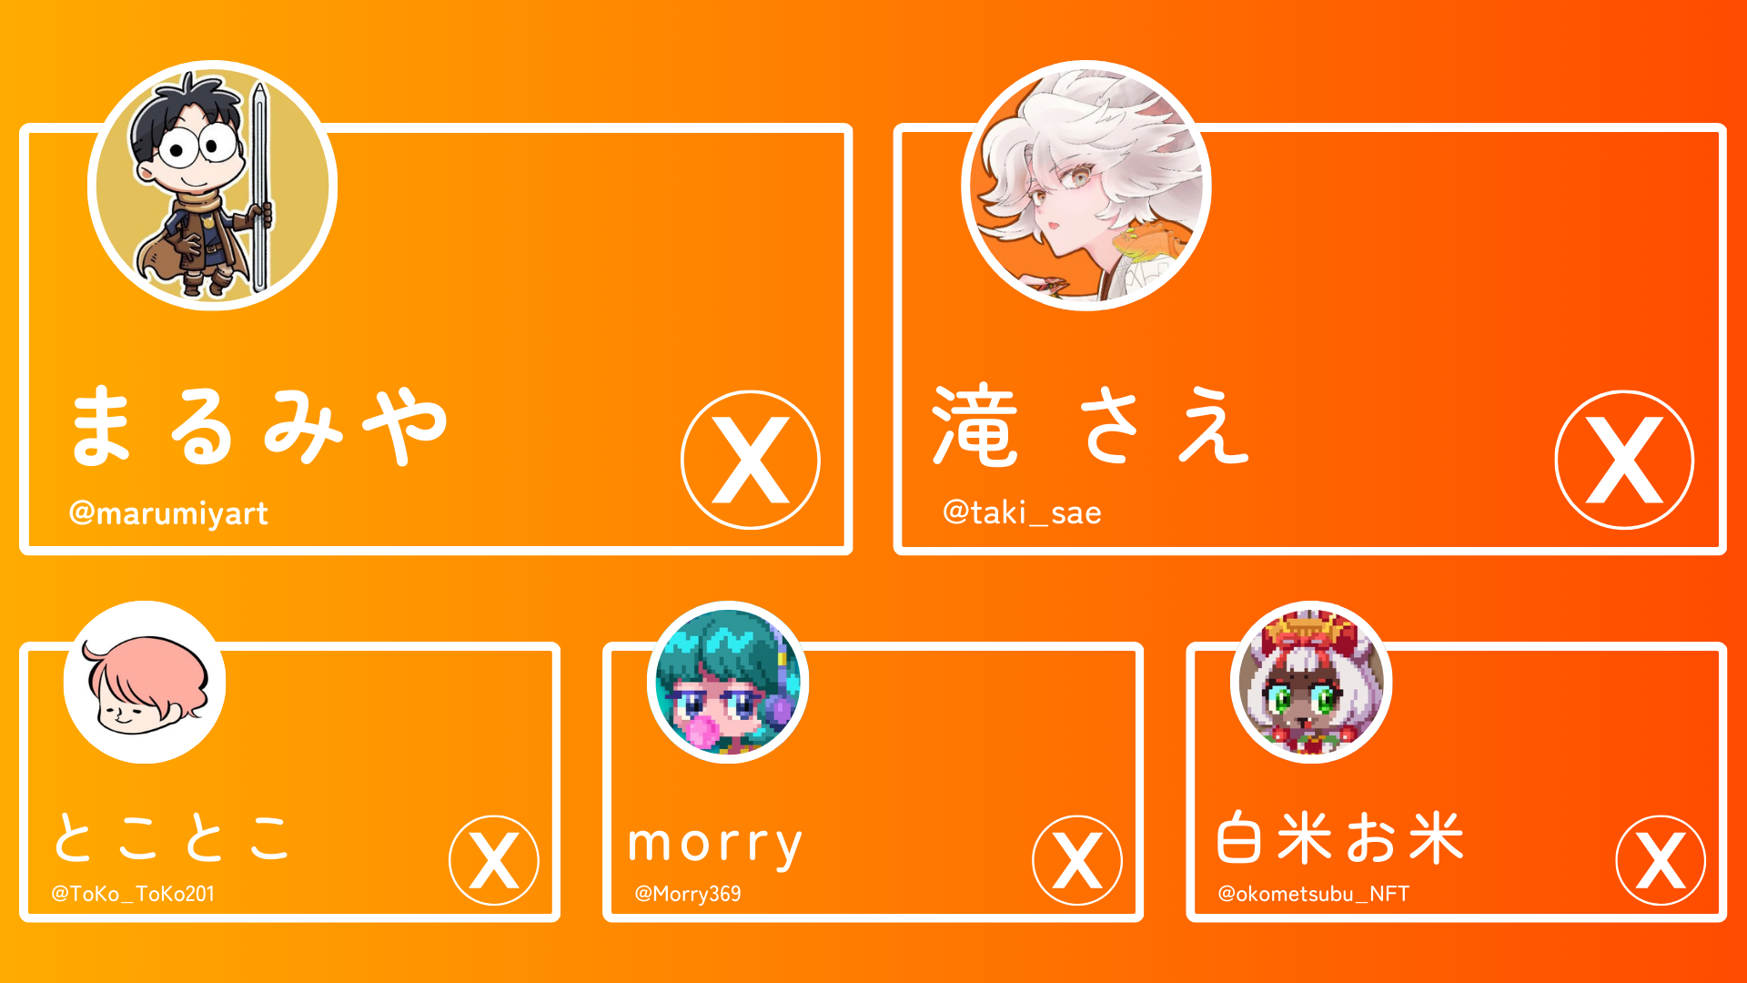

크리에이터 팀의 X 계정
- Marumiya (@marumiya_NFT)
- Sae Taki (@taki_sae)
- Tokotoko (@ToKo_ToKo201)
- Morry (@Morry369)
- Shirakome Okome (@okometsubu_NFT)

PFP 가챠란 무엇인가요?
PFP 가챠는 SP 포인트를 사용하여 랜덤으로 귀여운 포케미 프로필 사진(PFP)을 획득할 수 있는 새로운 기능입니다!
획득한 PFP는 Smart Pocket 앱이나 소셜 미디어에서 아이콘으로 사용할 수 있으며, Smart Pocket 사용자임을 나타낼 수 있습니다.


가챠를 사용하는 방법
- Smart Pocket 앱을 엽니다
- 'Gacha' 탭을 선택합니다
- 'Open'을 탭합니다 (1000포인트 필요)
- 랜덤으로 포케미 PFP를 획득합니다!
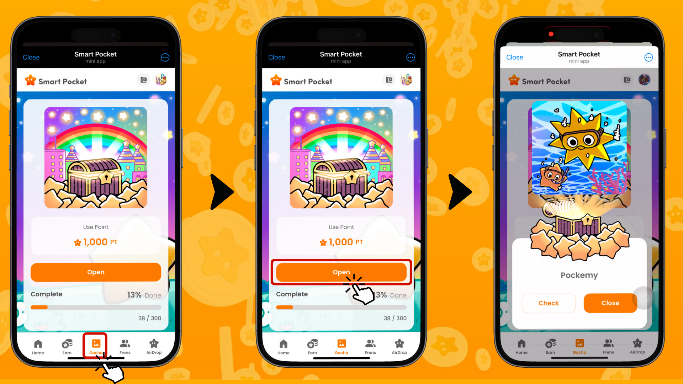

PFP를 확인하는 방법
- 'Earn' 탭을 선택합니다
- 'Wallet'을 탭합니다
- 'Item'을 선택합니다
- 'Pokémy'를 선택합니다
- 획득한 PFP가 표시됩니다
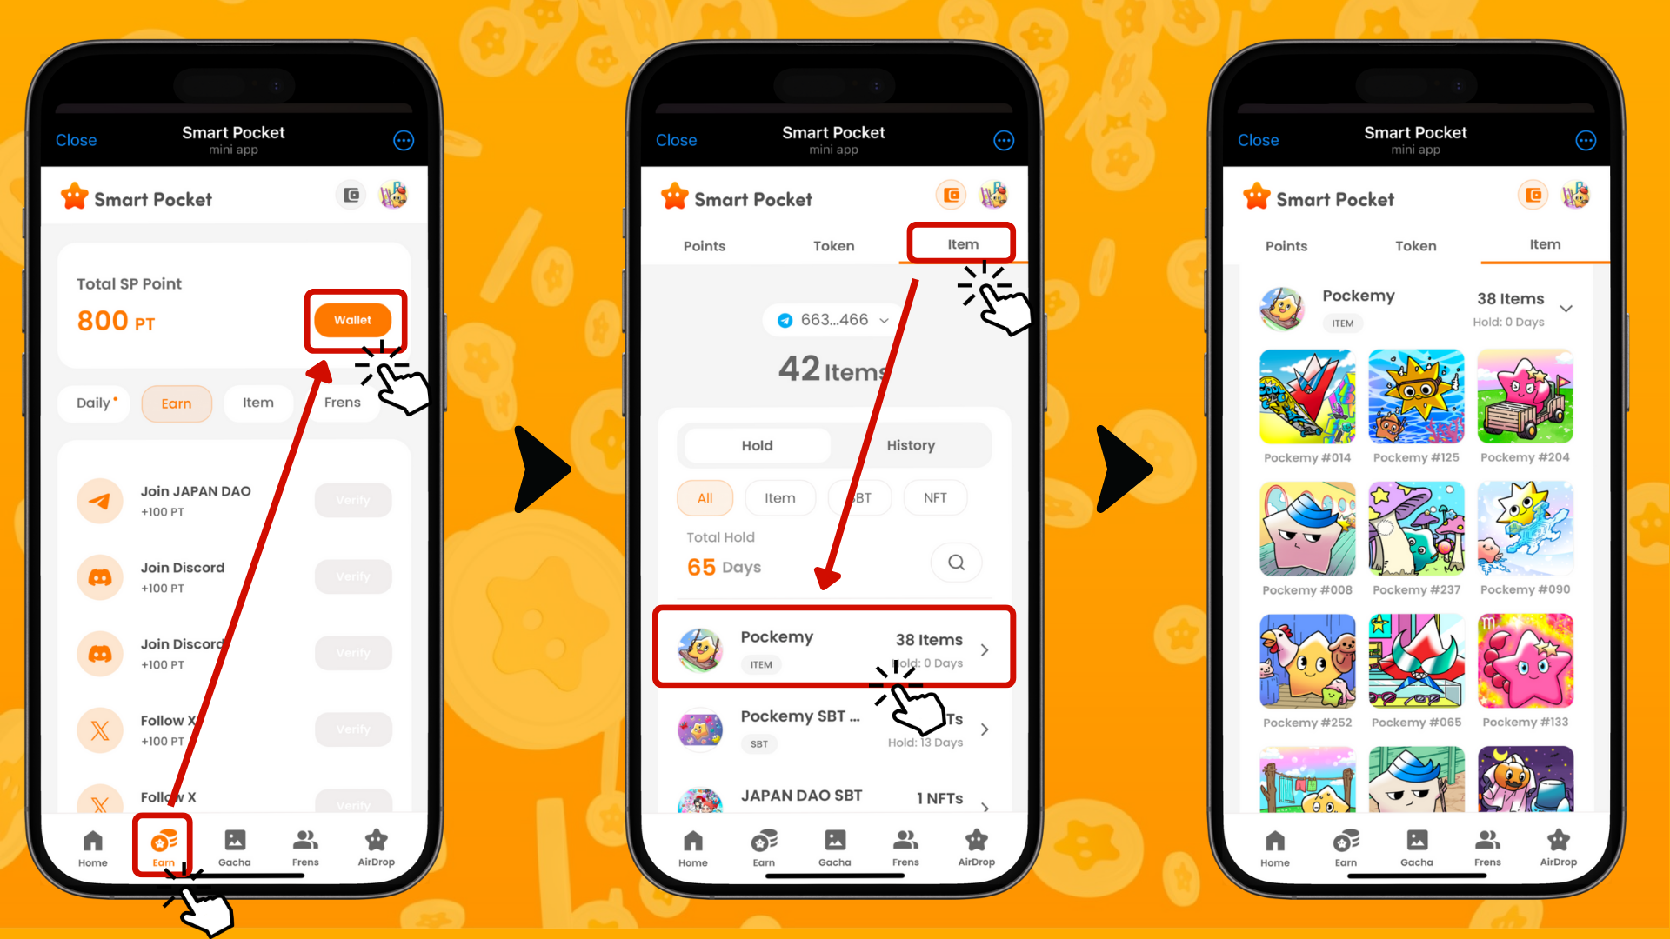

PFP 이미지를 저장하는 방법
좋은 소식입니다! 사용자 피드백에 따라, 가챠 기능 출시 다음 날 바로 PFP 이미지 저장 기능이 구현되었습니다. 빠른 대응이 인상적입니다!
이미지를 저장하는 방법은 다음과 같습니다:
- 컬렉션에서 저장하려는 PFP 이미지를 선택합니다
- 'Save'를 탭합니다
- 'Download'를 탭합니다
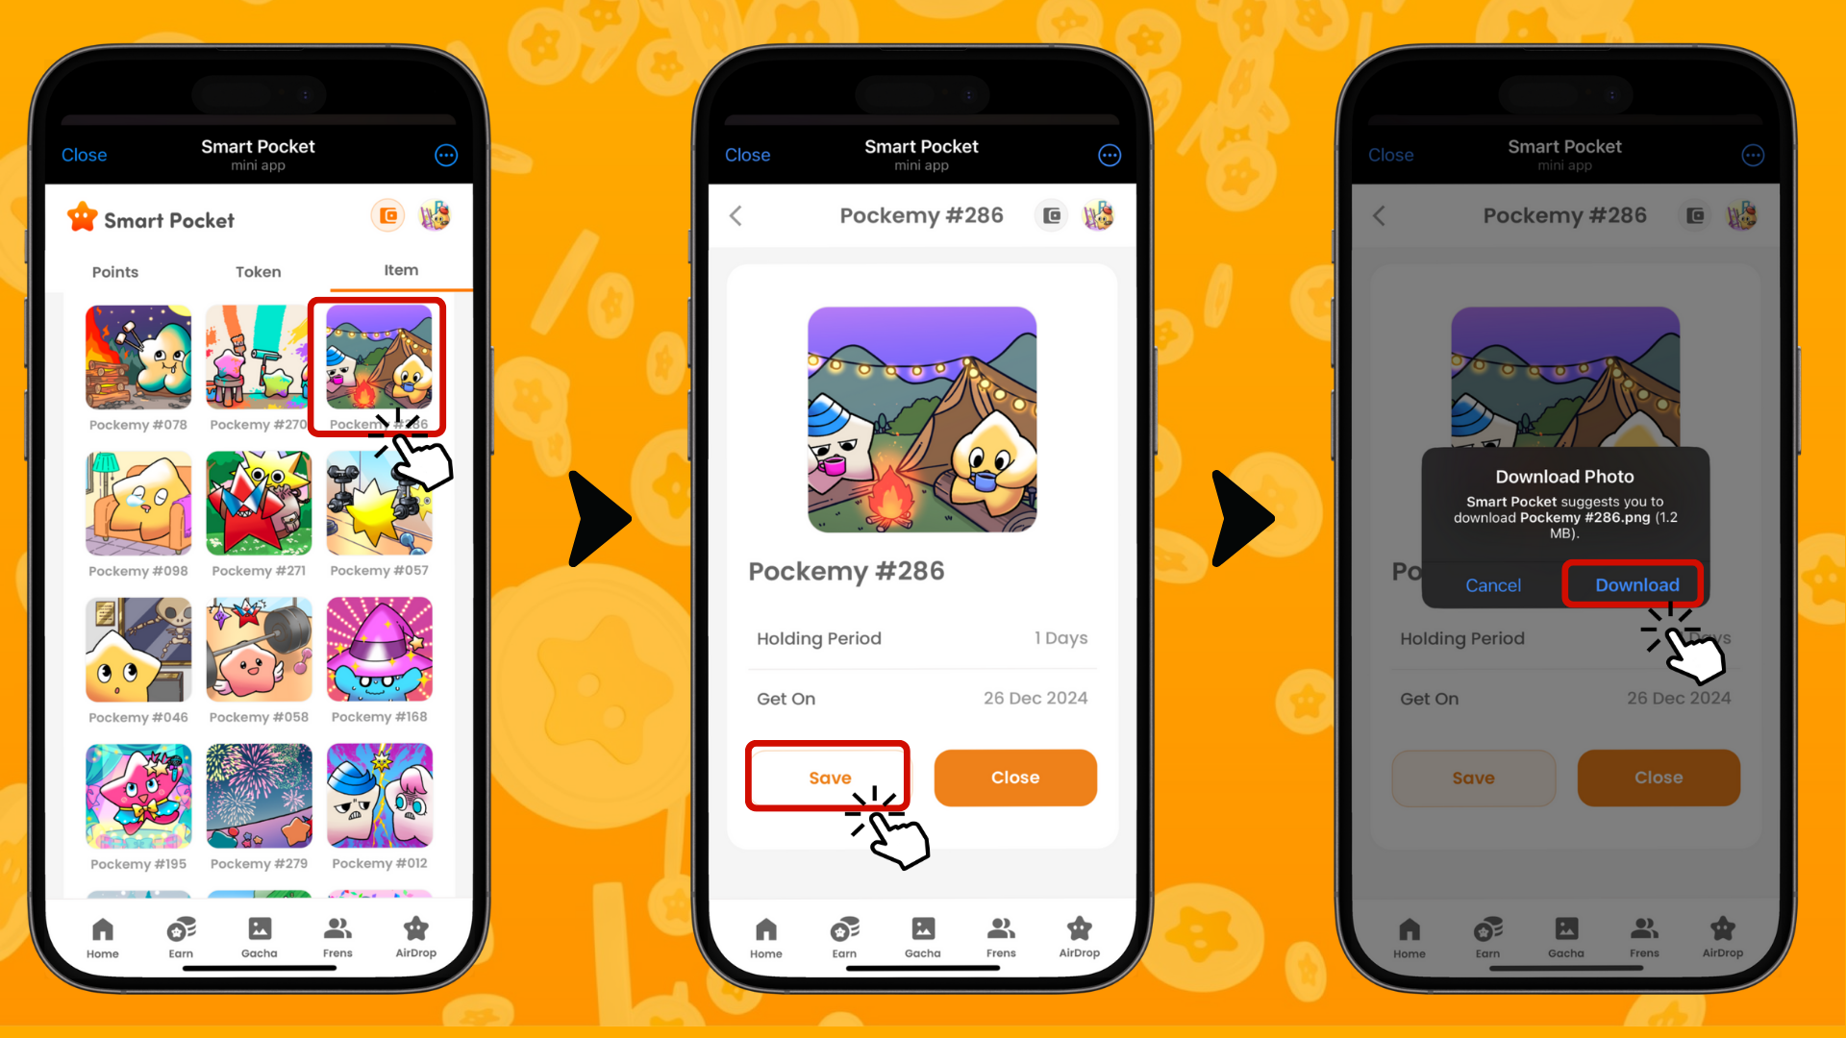

앱 아이콘 변경 방법
획득한 PFP를 앱 아이콘으로 설정할 수도 있습니다. 방법은 다음과 같습니다:
- Smart Pocket 앱의 오른쪽 상단 아이콘을 탭합니다
- 'Edit'을 탭합니다
- 앱 아이콘을 탭합니다
- 변경하려는 이미지를 선택하고 'Save'를 탭합니다
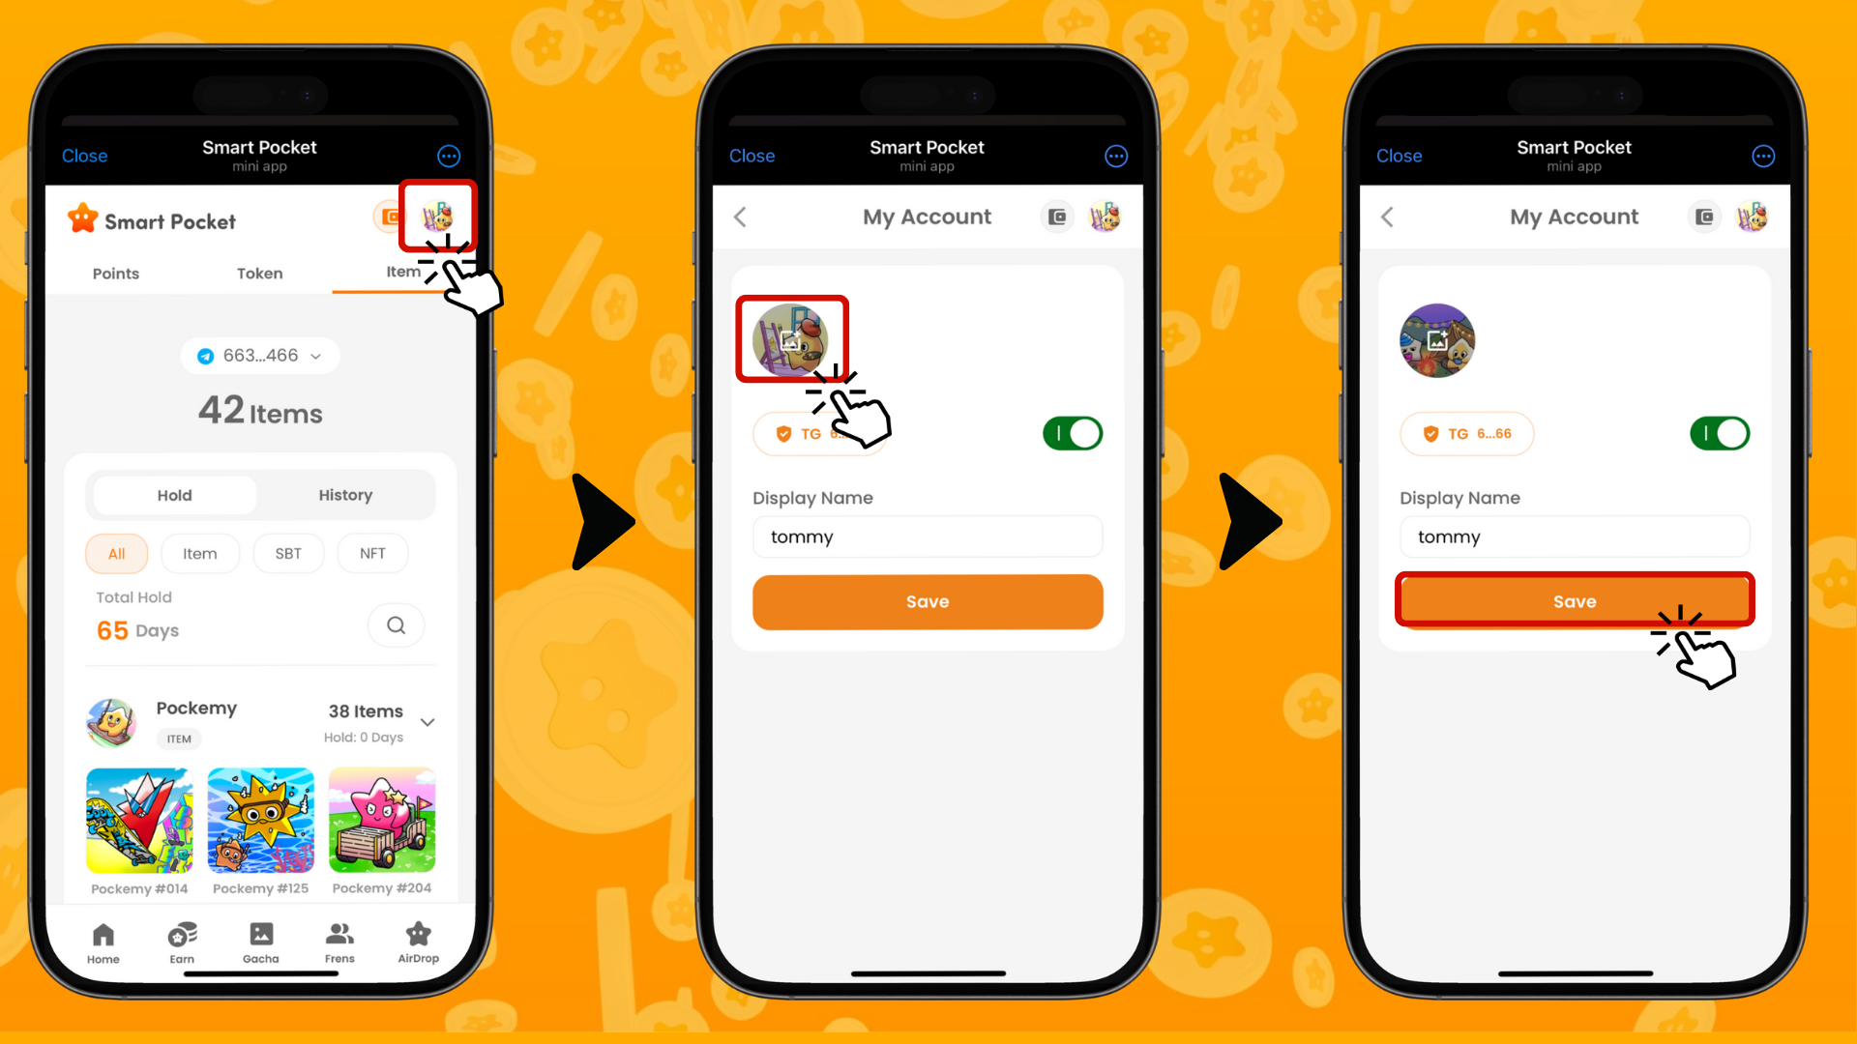

컬렉션 보상에 대해
300개의 PFP 컬렉션을 완성하면 특별한 보상을 받을 수 있습니다. 아직 세부사항은 공개되지 않았지만, 기대되는 놀라운 서프라이즈가 있을 것입니다.
어떤 보상이 기다리고 있을까요? 추후 발표를 기대해 주세요!

향후 개발 계획
흥미로운 소식이 다가옵니다!
- 다양한 IP와의 협업 PFP 출시 예정
- 무료 민트 및 에어드롭과 같은 새로운 혜택
- SP 포인트의 새로운 사용 방법이 계속 등장할 예정
최신 정보를 원하신다면 Yuda (@yudaceo)의 X 계정을 팔로우하세요. SP 포인트와 PFP 개발에 관한 새로운 소식이 발표될 예정입니다!

요약
Smart Pocket의 PFP 가챠는 단순한 가챠 기능 이상입니다.
- 컬렉션의 즐거움
- 소셜 미디어에서 개성을 표현
- 향후 잠재적인 보상 기대
사용자 피드백에 대한 개발 팀의 빠른 대응으로 앞으로의 기능들이 더욱 기대됩니다. PFP 가챠를 꼭 시도해 보세요!
📢 최신 업데이트를 확인하세요 📢
- Smart Pocket 공식 웹사이트: https://smapocke.com/
- Smart Pocket 공식 디스코드: https://discord.com/invite/smartpocket
- Smart Pocket 공식 X 계정: https://x.com/smapocke
- Pokémy 공식 X 계정: https://x.com/pockemys

